KRĄG TEMATYCZNY: Przychodzi wiosna
Dzień 12 Temat zajęć: Przylatują ptaki
Cele ogólne:
- rozbudzenie zainteresowań przyrodniczych oraz chęci obserwowania otaczającego świata, - wzbogacenie wiedzy na temat ptaków oraz uświadomienie potrzeby chronienia niektórych gatunków, - oglądanie filmu przyrodniczego Ptaki zwiastujące nadejście wiosny, - nazywanie zjawisk atmosferycznych charakterystycznych dla wiosny, - wymienianie pierwszych oznak wiosny, - rozpoznawanie i nazywanie ptaków powracających z ciepłych krajów, - wymienianie ptaków chronionych, - utrwalenie nazw pór roku, - rozwijanie wypowiedzi słownych, - omawianie zdjęć, - usprawnianie spostrzegania wzrokowego, - doskonalenie umiejętności matematycznych, - doskonalenie sprawności manualnej.
Cele szczegółowe: uczeń:
- ogląda film przyrodniczy Ptaki zwiastujące nadejście wiosny, - odpowiada na pytania dotyczące treści filmu; - rozpoznaje zwiastuny wiosny; - nazywa i opisuje ptaki chronione; - bogaci słownictwo o zwroty związane z ochroną przyrody, - rozumie potrzebę ochrony przyrody, - gromadzi słownictwo związane z wiosną, - ćwiczy logiczne myślenie, - odpowiada na pytania zdaniem prostym lub złożonym, - dodaje i odejmuje liczby w zakresie dostępnym uczniowi, - wymienia nazwy pór roku.
Metody: - czynne, oglądowe, słowne.
Formy pracy: - indywidualna.
Środki dydaktyczne:
- film edukacyjny Ptaki zwiastujące nadejście wiosny. - zdjęcia ptaków, - karta pracy.

Opis przebiegu zajęć:
1. Przeczytaj. Z czym kojarzą Ci się wyrazy:
GNIAZDO SKRZYDŁA DZIUPLA PISKLĘTA
PIÓRA DZIÓB ODLOTY PRZYLOTY
2. Ptaki od zawsze towarzyszyły ludziom, od najdawniejszych czasów zadziwiała nas umiejętność latania, chętnie słuchamy śpiewu ptaków, chętnie je obserwujemy.
Przeczytaj zdanie.
PRZYLATUJĄ PTAKI, WITAJĄ WIOSNĘ RADOSNYM ŚPIEWEM. 2. Oglądnij film Ptaki zwiastujące nadejście wiosny
https://slideplayer.pl/slide/55843/
3. Odpowiedz na pytania:
- Jaką porę roku teraz mamy?/wiosnę? - Kiedy rozpoczęła się kalendarzowa wiosna? - Jakie zmiany obserwujemy w przyrodzie wiosną? - Jakie rośliny zwiastują wiosnę? - Jak nazywają się pierwsze wiosenne kwiaty? – Jakie ptaki przylatują do nas na wiosnę?
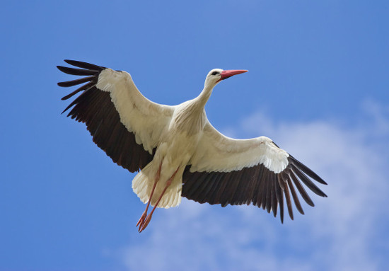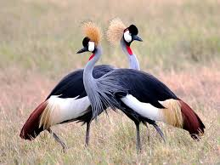
BOCIAN ŻURAWIE
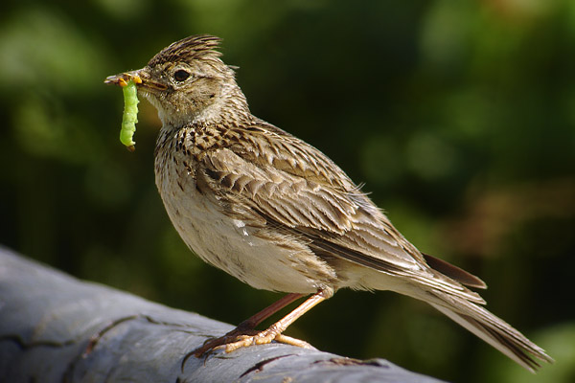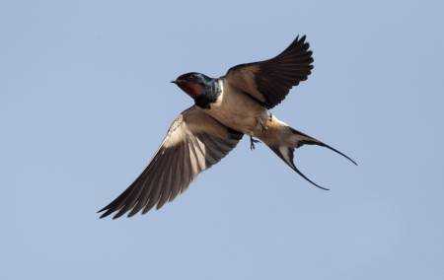
SKOWRONEK JASKÓŁKA
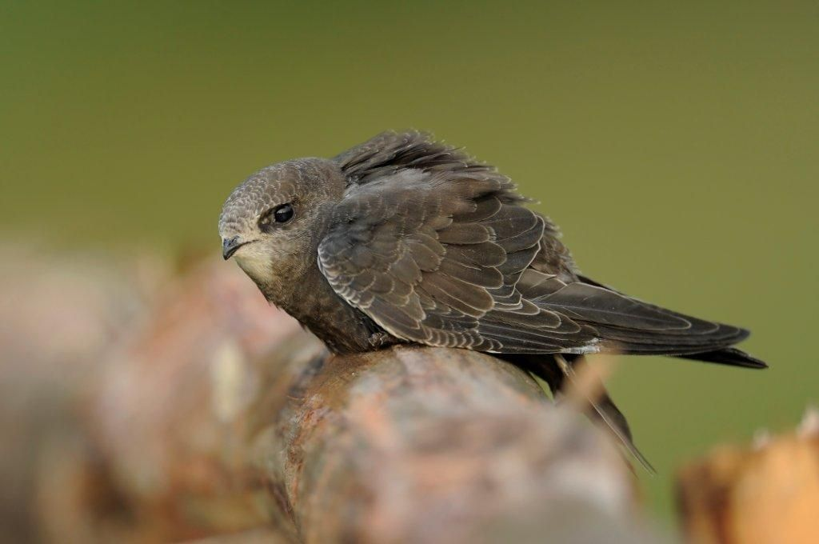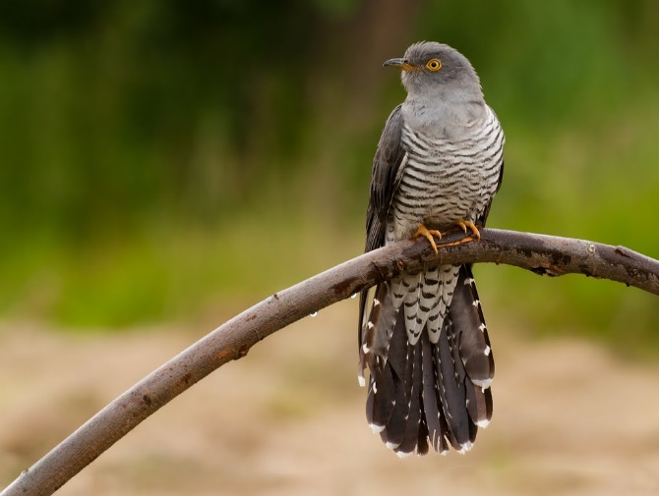
JERZYK KUKUŁKA
- Którego z ptaków widziałeś/łaś na żywo?
4. Przeczytaj zdania.
WIOSNĄ POWRACAJĄ PTAKI Z CIEPŁYCH KRAJÓW.
PRZYGOTOWUJĄ MIEJSCA DO WYSIADYWANIA I SKŁADANIA JAJ.
WIĘKSZOŚĆ ZAKŁADA NOWE GNIAZDA.

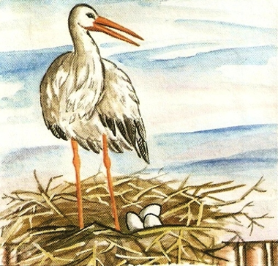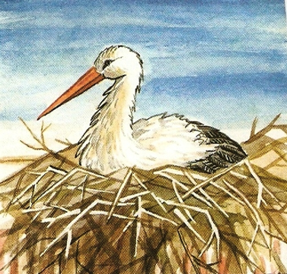
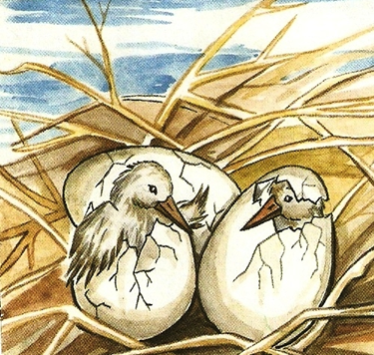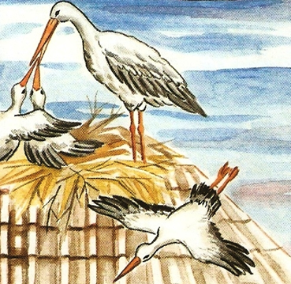
- Dlaczego należy chronić ptaki i inne zwierzęta? / są zagrożone wyginięciem/.
W stosunku do ptaków objętych ochroną gatunkową zabrania się ich zabijania, trzymania w niewoli, płoszenia, niszczenia gniazd i jaj, handlu itp. Za nieprzestrzeganie ochrony gatunkowej grożą przewidziane prawem kary.
5. Wybierz i pokoloruj określenia, które pasują do ptaków:
ciało pokryte piórami | znoszą jajka | skrzydła
dwie nogi | ciało pokryte sierścią | dziób
budują gniazda | cztery nogi | młode wykluwają się z jaj

Poniżej karta pracy.

KARTA PRACY - KAROL
1. Wybierz i pokoloruj określenia, które pasują do ptaków:
ciało pokryte piórami | znoszą jajka | skrzydła
dwie nogi | ciało pokryte sierścią | dziób
budują gniazda | cztery nogi | młode wykluwają się z jaj

2. Przepisz zdania.
WIOSNĄ POWRACAJĄ PTAKI Z CIEPŁYCH KRAJÓW.
PRZYGOTOWUJĄ MIEJSCA DO WYSIADYWANIA I SKŁADANIA JAJ.
WIĘKSZOŚĆ ZAKŁADA NOWE GNIAZDA.
3. Oblicz:
12 | 7 | 15 | 9 | 20 | 24 | 10

+ 3

13 | 8 | 16 | 10 | 19 | 25 | 16

- 3

Polecam skorzystanie ze strony: https://www.matzoo.pl/

KARTA PRACY - PAWEŁ
1. Odgadnij nazwy ptaków i zapisz.
ciabon * wroskonek * rzyjek * łkakuku * kółkajas * ajkacz * rawżu
2. Wybierz i przepisz do zeszytu określenia, które pasują do ptaków:
ciało pokryte piórami | znoszą jajka | skrzydła
dwie nogi | ciało pokryte sierścią | dziób
budują gniazda | cztery nogi | młode wykluwają się z jaj

3. Przepisz zdania.
WIOSNĄ POWRACAJĄ PTAKI Z CIEPŁYCH KRAJÓW.
PRZYGOTOWUJĄ MIEJSCA DO WYSIADYWANIA I SKŁADANIA JAJ.
WIĘKSZOŚĆ ZAKŁADA NOWE GNIAZDA.

4. Spróbuj ułożyć kilka zdań - jak wygląda bocian. Możesz skorzystać z podanych wyrazów.
duży ptak * długi czerwony dziób *wysokie, czerwone nogi * białoczerwone skrzydła

5. Oblicz:
124 | 736 | 150 | 239 | 209 | 524 | 110

+ 327

413 | 856 | 316 | 510 | 819 | 905 | 616

- 312
Polecam skorzystanie ze strony: https://www.matzoo.pl/

